Испатекс - официальный представитель ATHENEA Испания
Состав: 100% - полиэстр
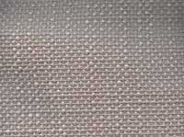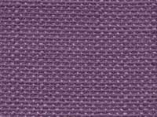
BARANDA ALGA 04M BARANDA HOJA 95L BARANDA TRONGO 97U
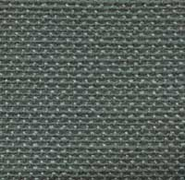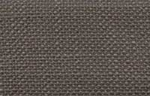
BARANDA BORO 17M BARANDA PINO 08N BARANDA CATBON 18M

ZAMSHA
Коллекция "Шоковая атака", в наличии 23 коллористик
Производство Бельгия De Poortere
Cостав: 73% - полиэстр, 35% - хлопок, TEFLON

ZAMSHA EPLE ZAMSHA TOPAZ ZAMSHA BLUE
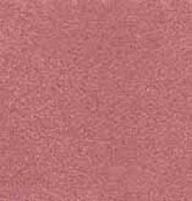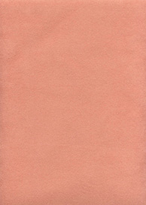
ZAMSHA BERRY ZAMSHA MAGNOLIA ZAMSHA APRICOT
MILAN
Производство Великобритания
Состав: 60% - акрис, 40% - полиэстр
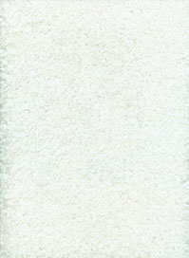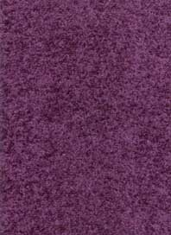
MILAN 1138 MILAN 001 MILAN 1808
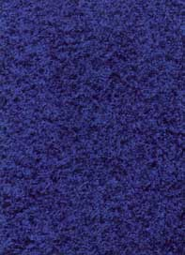
MILAN 1094 MILAN 1807 MILAN 378

